**MANUAL DE USUARIO**

**Dentro de la aplicación se encuentra un menú el cual muestra las secciones de la aplicación. Las secciones son Inicio, Lista de Héroes y Acerca de.**

**Puedes cambiar el tema de la aplicación en el ícono de sol**

**Puedes acceder al repositorio de la aplicación en el ícono de Github**

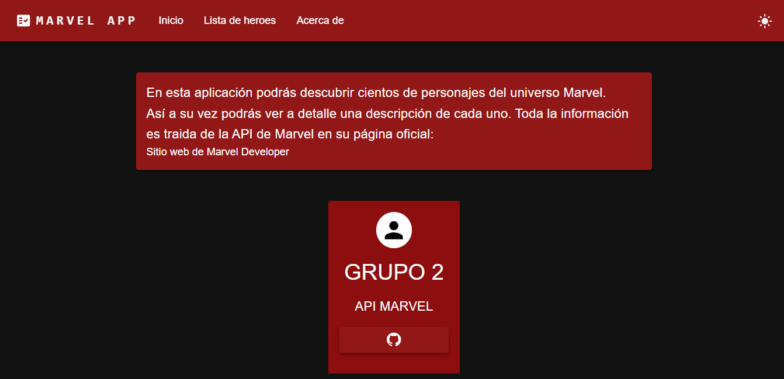



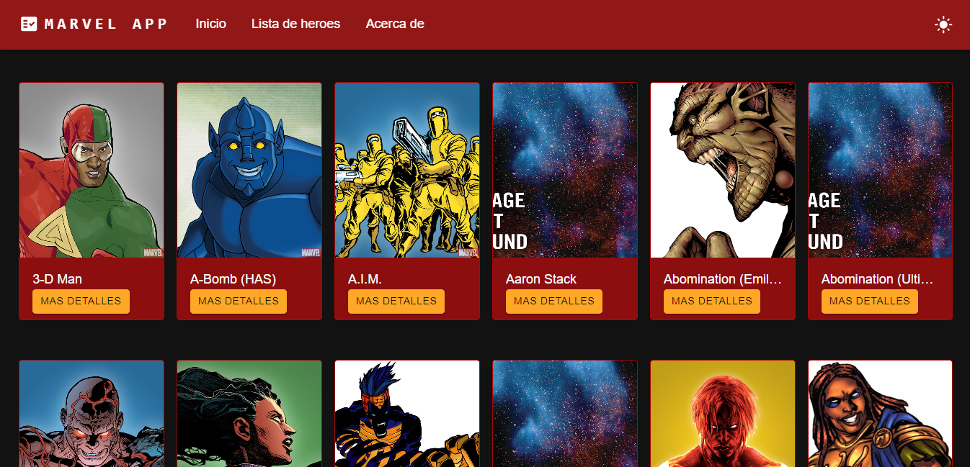En la sección de Lista de héroes puedes encontrar la variedad de héroes que nos provee la API de Marvel en orden alfabético, puedes desplazarte por medio de una paginación la cual despliega una lista de 20 héroes por página

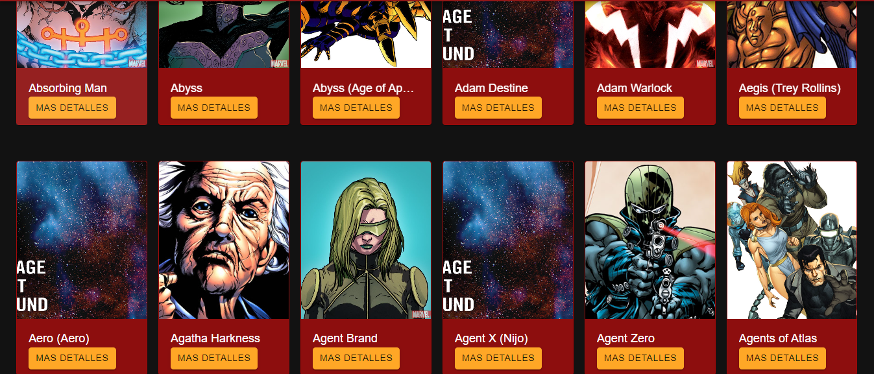

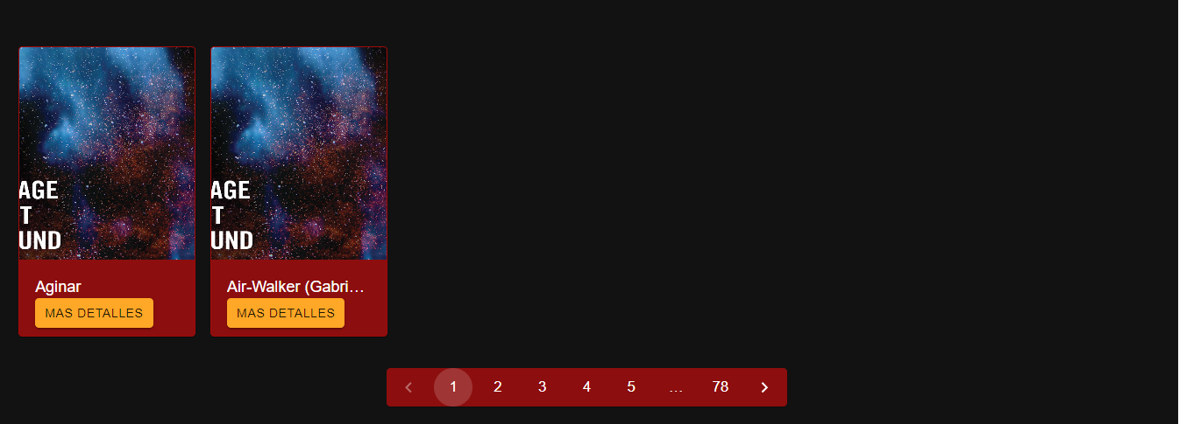

En la sección de Acerca de podrás encontrar la información de las tecnologías las cuales se utilizaron para elaborar la aplicación desde el backend al frontend

